Урок окружающего мира в 4 классе.
Учитель: Клюквина Наталья Владимировна
УМК « Школа России»
Учебник: Плешаков А.А.
Мир вокруг нас. Учеб. для 4 кл. нач. шк. В 2 ч. Ч.1 А.А. Плешаков, Е.А. Крючкова- М.: Просвещение, 2008 .

Тип урока: усвоение новых знаний.
Тема: Лес и человек.
Цель: Сформировать у учащихся представление о роли леса в жизни человека и природы.
Задачи урока:
Предметные:
- Сформировать у учащихся представление о лесной зоне.
- Познакомить с экологическими проблемами леса, которые возникли по вине человека, с охранной деятельностью людей в зоне лесов.
Метапредметные:
- Формировать умение понимать учебную задачу и стремиться её выполнить.
- Формировать умение наблюдать, анализировать, обобщать и делать выводы.
- Формировать умение отвечать на вопросы и оценивать свои достижения.
- Развивать познавательную активность детей, умение работать с картой, схемой, дополнительной литературой, текстом учебника.
- Развивать воображение, мышление, связную речь.
Личностные:
- Воспитывать уважение и бережное отношение к природе, культуру поведения.

Оборудование:
Для учителя:
- карта « Природные зоны России», фотографии « На вырубках», «Несанкционированные свалки» , « Браконьерство», словарь, учебник, ноутбук, мультимедийный проектор.
Для ученика:
-учебник « Мир вокруг нас», презентация, рабочая тетрадь « Проверь себя».

Структура урока:
- Организационный момент.
а) проверка готовности к уроку;
б) психологический настрой;
2. Актуализация знаний.
а) повторение изученного материала;
б) блиц- турнир ( фронтальная работа);
в) проверочная работа в рабочей тетради.
3. Работа над новой темой.
а) определение темы урока;
б) работа с текстом, словарём ( анализ, вывод, составление опорной схемы);
в) работа по учебнику ( составление схемы);
г) работа по схеме, обобщение и выводы ( ответ на главный вопрос урока);
4. Физкультминутка.
5. Продолжение изучения новой темы.
а) экологические проблемы леса ( работа с фотовыставкой);
б) охрана лесов ( презентация).
6. Рефлексия.
Испытываю трудности-
Мне было интересно-
Я задумался-
7. Домашнее задание. Оценки.

Ход урока.

- Организационный момент.
а) проверка готовности;
б) психологический настрой.


В природе есть солнце. Оно светит и греет. Так пусть же каждый лучик заглянет к нам в класс и не только обогреет, но и придаст сил и уверенности в знаниях (картинка на экране).
2. Актуализация знаний.

Начнём урок с проверки знаний по теме « Леса России».
Дайте подробное описание местоположения зоны лесов на карте и расскажите о природных условиях, которые там сложились.
( Спрашиваю желающих учеников)
Ответы детей: 1.( Зона лесов занимает больше половины территории России. Она находится южнее зоны тундры. На карте обозначена зелёным цветом. В эту зону входят хвойные леса( тайга), смешанные леса, широколиственные. В лесной зоне условия более благоприятные, чем в тундре. Здесь холодная зима и тёплое лето. Поэтому растительный и животный мир гораздо богаче).
Кто может дополнить рассказ ?
Ответы детей: 2. (В лесной зоне выпадает много осадков. Здесь не только много тепла ,но и влаги. Почвы богаты питательными веществами.)
Блиц- турнир « Я знаю лес».( фронтальный опрос)
Продолжаем повторять изученный материал.
Я читаю вопрос, ученики быстро должны ответить. Ответы детей.
1. Какой лес мы называем тайгой? Хвойный
2. Узнай по описанию дерево:
« Высокое, стройное, с желтовато- красноватой
или бурой корой. Хвоинки длинные, расположены попарно. Сосна
Шишки маленькие, округлые.»
3. Какое особое отличие есть у лиственницы? Сбрасывает иголки
4. Какая птица распространяет плоды кедровой сосны? Кедровка
5. Это животное умеет не только прыгать, но и летать? Белка- летяга
6. Плодами какого дерева являются желуди? Дуба
7. У какого животного пять чёрных полос на спине? Бурундук
8. Узнай животное по описанию:
« Любит тёмные леса, к жертве тихо подкрадывается, Рысь
пятнистый окрас и кисточки на ушах.»
Переходим к индивидуальной работе.
Откройте рабочие тетради на странице 28 выполните задание № 1, 2.

- Работа над новой темой.

На экране главный вопрос урока: Какую роль играет лес в жизни людей?
Аналитическая справка ( зачитывает учитель)
Учёные подсчитали , что на Земле каждую минуту люди вырубают примерно 20 гектаров леса. Как представить себе 20 гектаров? Это участок длиной 2 километра и шириной 100 метров. Каждую минуту с Земли исчезает столько леса!
А сколько за 10 минут?
А за час?
А за год?
Не случится ли так, что на Земле совсем не останется лесов? Об этом и многом другом пойдёт речь на уроке. А пока подумайте, какую роль играет лес в жизни людей? Это главный вопрос урока. Используя вопрос, попробуйте сформулировать тему урока.( Вопрос на экране)
Ответы детей. 1( Роль леса в жизни людей).
Вы правильно сформулировали тему нашего урока, посмотрите , как можно короче её обозначить. На экране : « Лес и человек».
Послушайте стихотворение С. Никулиной « Русский лес» ( на экране).
Нет ничего милее
Бродить и думать здесь.
Излечит, обогреет,
Накормит русский лес.

А будет жажда мучить-
То мне лесовичок
Средь зарослей колючих
Покажет родничок.

Нагнусь к нему напиться-
И видно всё до дна.
Течёт вода- водица,
Вкусна и холодна.

Нас ждут в лесу рябина,
Орехи и цветы,
Душистая малина
На кустиках густых.

Ищу грибов поляну
Я , не жалея ног,
А если я устану-
Присяду на пенёк.

Лес очень любит пеших,
Для них совсем он свой.
Здесь где-то бродит леший
С зелёной бородой.

Жизнь кажется иною,
И сердце не болит,
Когда над головою,
Как вечность, лес шумит.

Лексическая работа.

Как вы понимаете выражение « любит пеших».
Ответы детей : ( Люди, которые не ездят на машинах по лесу , а ходят пешком).
« Как вечность, лес шумит»
Ответы детей: ( 1. Очень долго, всегда, всю жизнь. 2. Вечность – это бесконечно)
Ребята, а в словаре толкуется так:

Вечная ( ый, ое, ые) , прил. Краткая форма- чен, чна, чно, чны. 1. Не перестающий существовать, никогда не прекращающийся. Вечная слава героям, павшим в боях за честь и свободу нашей Родины. 2. Бессрочный, постоянный, в течение всей жизни. Память о героях вечно живет в народе.
Ребята, как вы думаете о каких отношениях говорится в этом стихотворении?
Ответы детей: ( 1. В этом стихотворении говорится об отношении автора к окружающему миру. 2. Он очень любит лес. 3. Об отношениях между человеком и природой ).
Это произведение поможет нам ответить на главный вопрос урока.
Прочитайте стихотворение ещё раз самостоятельно и найдите слова, которые помогут нам выяснить, чем является лес для человека.
( В ходе анализа текста появляется схема « Значение леса»).
Какие слова или выражения отметили?
Ответы детей : (Нет ничего милее бродить и думать здесь).
Что они обозначают?
Ответы детей: (1. Человек гуляет, думает о животных.2. Наблюдает за растениями, то есть отдыхает).
Так чем же является лес для человека?
Ответы детей: ( Лес –это место отдыха).
( Открывается первая карточка- место отдыха)
Ребята, а почему лес называют аптекой?
Какое слово подтверждает это утверждение?
Ответы детей: ( Лес лечит, там много лекарственных растений).
Лесной воздух тоже лечит.
( Открывается вторая карточка- аптека)
Какое предложение говорит нам о том, что лес- источник чистой воды и пищи? ( Открывается карточка- источник чистой воды и пищи)
Ответы детей: ( 1. Накормит русский лес. 2. В лесу человек находит грибы и ягоды, орехи и чистую воду).
А как лес может обогреть человека?
Ответы детей: ( Лесник рубит дрова, чтобы истопить печку в доме)
Значит, лес –это источник топлива. ( Открывается карточка- источник топлива)
Посмотрите вокруг, какие вещи из дерева вы видите?
Ответы детей: ( Я вижу шкаф, стулья, двери. 2.Из дерева строят дома.)
А что у вас на столах изготовлено из дерева?
Ответы детей: ( Из дерева сделаны- карандаш, линейка, тетради и учебники)
Какую роль играет лес для вас?
Ответы детей: ( Лес- источник древесины)
( Открывается карточка- источник древесины)
А что ждёт человека в лесу?
Ответы детей: ( Нас ждут в лесу рябина, орехи и цветы, душистая малина на кустиках густых).
Чем для них является лес?
Ответы детей: ( Это их дом).
Для кого лес ещё является домом?
Ответы детей:( В лесу живут птицы, насекомые, животные).
Значит ,лес – это дом для растений ,животных и грибов.( Открывается карточка-дом для растений, животных и грибов).
Посмотрите, какое важное значение имеет лес для человека, но это ещё не всё. Давайте дополним схему, прочитав статью автора учебника « Роль леса в природе и жизни людей» на странице 106.
( Читаем по абзацу и отвечаем на вопросы)
(После чтения первого абзаца.)
Почему лес называют « лёгкие нашей планеты»?
Ответы детей: ( Лесные растения выделяют кислород и поглощают углекислый газ).
Что такое фитонциды? Дайте определение с помощью учебника.
Ответы детей: ( Фитонциды -это особые вещества, от них погибают болезнетворные бактерии).
Чем является лес для воздуха?
Ответы детей: ( Защитником).
Чему ещё лес является защитником?
Прочитаем на странице 107.
( После чтения) Как лес защищает водоёмы?
Ответы детей: ( 1.Лес питает водоёмы.2. Где растёт лес, реки не мелеют).
(Продолжаем работать. Читаем далее)
Как лес защищает почвы?
Ответы детей:( Лес защищает почвы от ветра, а корни растений не дают почве разрушатся).
Обобщите полученные знания и сделайте вывод. Чем ещё является лес для нас? Начиная со слов: Лес-это…..
Ответы детей: ( Лес- защитник воздуха, водоёмов и почв).
( Открывается последняя карточка- защитник воздуха, водоёмов и почв).
На экране схема:

Значение леса

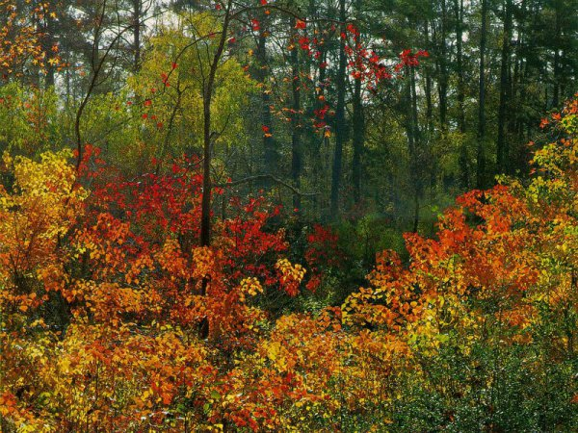

►место отдыха

► аптека

► источник чистой воды и пищи

► источник топлива

► источник древесины

► дом для растений, животных, грибов

► защитник воздуха, водоёмов и почв

-Посмотрите, какая схема у нас получилась. Сравните её со схемой в учебнике. Какая из схем поможет составить более подробный рассказ на тему: «Значение леса».
( Схема на доске).
Расскажите, используя схему, о роли леса в природе и жизни людей.
( Спрашиваю желающих).
(Оцениваю).
Мы с вами хорошо потрудились, пора немного отдохнуть.

- Физкультминутка.

Руки подняли и покачали-
Это деревья в лесу.
Руки согнули, кисти встряхнули-
Ветер сбивает росу.
В стороны руки, плавно помашем-
Это к нам птицы летят.
Как они садятся, покажем-
Крылья сложили назад.

- Продолжение изучения новой темы.

Ребята, а всегда ли человек справедлив по отношению к лесу?
Ответы детей: ( Нет, не всегда.)
Не по его ли вине возникают экологические проблемы?
Рассмотрите фотографии. Скажите, какие экологические проблемы отражают эти фотографии.
Фото №1.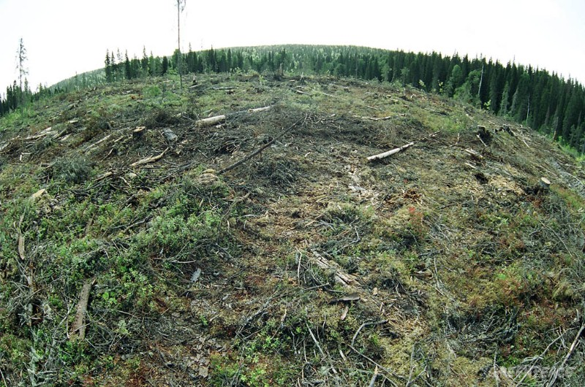

Ответы детей: ( На первой фотографии мы видим, как люди вырубили лес)
Комментарий учителя:
Почему люди вырубают леса? В основном для древесины. С каждым годом её требуется всё больше. Ведь из неё получают строительные материалы, бумагу, лаки, краски и многое другое. Раньше людям казалось- лесов так много, что вырубить их невозможно. Теперь стало ясно: леса в опасности! Нужно бережно относиться к лесам , по- хозяйски их использовать, а вырубленные- обязательно восстанавливать.

Фото № 2.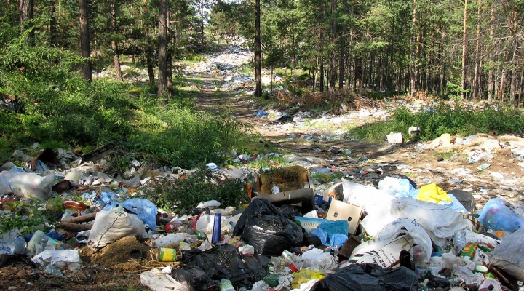

С каким призывом вы бы обратились к людям.
Ответы детей: ( Не устраивайте свалки мусора в лесу).
Комментарий учителя:
Большие машины везут много разного мусора с заводов, фабрик и незаконно сваливают мусор в лесу. Вы знаете. Что пластмассовые и стеклянные предметы не гниют даже в земле. Пищевые и химические отходы создают неблагоприятную атмосферу для всего живого. Ни в коем случае нельзя оставлять мусор в лесу и устраивать свалки. Ведь лес –это дом для животных и растений. А в доме должно быть чисто. Фото № 3
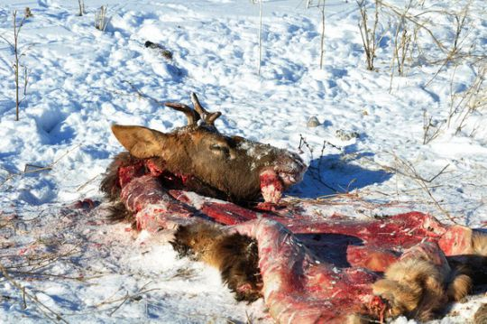
Какой поступок человека стал грозной бедой для леса?
Ответы детей: (Охота на животных. Браконьерство.)
Комментарии учителя:
Люди с давних пор охотились на многих животных. Из-за неумеренной охоты были полностью истреблены лось, кабан, соболь. Их удалось спасти только благодаря строгой охране. Сейчас охота на лесных жителей ограничена: специальными правилами разрешено охотиться только в определенный срок и добывать определённое количество животных.
Но всё же из-за вырубки леса, браконьерства, многим лесным жителям, таким как рысь, глухарь, по – прежнему угрожает опасность.
Ребята, какие чувства вызывают у вас эти снимки?
Ответы детей: (1. Чувства жалости. 2. Мне очень грустно. 3. А мне страшно. 4. Я испытываю чувство стыда за тех людей, которые не жалеют животных и жестоко убивают их.)
Разные чувства вызывают эти фотографии. Я рада. Что вам небезразлична судьба леса и его обитателей, что вас волнуют проблемы - это значит, что мы с вами будем искать пути решения.
Ребята, а чем мы можем помочь обитателям леса?
Ответы детей: (1. Посадить деревья.2. Очистить лес от мусора. 3. Повесить таблички « Берегите лес». 4. Сделать кормушки для птиц.)
Жизнь леса, его обитателей зависит от каждого из нас. Никто не должен забывать, что он в гостях у природы и и обязан охранять и выполнять правила поведения. Охрана лесов- это обязанность государства. Многие виды редких животных и растений взяты под охрану и занесены в Красную книгу.
Максим приготовил нам презентацию о редких животных и растениях.
Рассказ ученика:
Я расскажу о редких растениях и животных. В лесах встречаются растения и животные, внесённые в Красную книгу России.(Презентация)

Венерин башмачок- растение семейства орхидей. Растения из рода венерин башмачок можно назвать одним из самых красивейших цветов тайги.

Женьшень- многолетнее растение. В переводе с китайского слово « женьшень» означает « человек- корень».Это лекарственное растение хорошо известно. Считают, что препараты женьшеня продлевают жизнь и молодость.

Амурский тигр- самый крупный тигр в мире. И единственный из тигров, освоивший жизнь в снегах.

Мандаринка- птица семейства утиных. Небольшая утка массой 0,4-0,7 кг. Мандаринка не крякает, как обыкновенная утка, а попискивает и посвистывает.

Филин-хищная птица. Одна из крупных сов в мире.

Жук красотел- самый красивый и полезный жук. Он живёт на деревьях и охотится за вредными гусеницами.

Дровосек реликтовый - жук редкий и взят под охрану человеком. Как одно из самых крупных и красивых насекомых нашей фауны.

Жук – олень - обитает на территории Европы. Длина самца до 7,5 см, а самки-5 см. Верхние челюсти по форме напоминают рога оленя.

В лесной зоне созданы заповедники, например, Приокско-Террасный. Этот заповедник на юге Московской области. Он был создан в 1945 году.

Самый знаменитый зверь заповедника - зубр.
(Рассказ сопровождается показом слайдов. См. приложение.)

- Рефлексия.
О чем должны помнить люди, приходя в лес?
Ответы детей: (1. В лесу нельзя мусорить. 2. Ломать деревья.3. Лес-это дом для животных и растений.4. Лес-это наше богатство).
Каждый из нас должен задуматься, какими увидят леса наши потомки через век, и сможет ли лес дать им то, что дает нам сейчас.

У вас на парте карточки. Записаны три фразы.
Испытываю трудности-
Я задумался-
Мне стало интересно-
Поставьте кружок напротив той записи, которая отражает ваше самочувствие.

- Домашнее задание. Оценки за урок.
1.Страница 110 прочитать статью и составить памятку « Как разводить костёр».
2. В книге « Великан на поляне» прочитайте рассказы « Свой мусор- всегда собой», « Горит костёр», « Белый сказочный дворец». Чему могут научить тебя эти рассказы. (Страница учебника 112).
Задания предлагаются на выбор.

